"Эскизді (эскиздік жобаны) келісуден өткізу" мемлекеттік көрсетілетін қызмет регламентін бекіту туралы" Қарағанды облысы әкімдігінің 2016 жылғы 18 мамырдағы № 34/04 қаулысына өзгеріс енгізу туралы
Күшін жойған
Қарағанды облысы әкімдігінің 2017 жылғы 26 қазандағы № 67/02 қаулысы. Қарағанды облысының Әділет департаментінде 2017 жылғы 6 қарашада № 4435 болып тіркелді. Күші жойылды - Қарағанды облысының әкімдігінің 2020 жылғы 30 сәуірдегі № 27/01 қаулысымен
Ескерту. Күші жойылды - Қарағанды облысының әкімдігінің 30.04.2020 № 27/01 (алғашқы ресми жарияланған күнінен кейін күнтізбелік он күн өткен соң қолданысқа енгізіледі) қаулысымен.
Қазақстан Республикасының 2013 жылғы 15 сәуірдегі "Мемлекеттік көрсетілетін қызметтер туралы" Заңына, "Эскизді (эскиздік жобаны) келісуден өткізу" мемлекеттік көрсетілетін қызмет стандартын бекіту туралы" Қазақстан Республикасы Ұлттық экономика министрінің міндетін атқарушының 2016 жылғы 17 наурыздағы № 137 бұйрығына өзгеріс енгізу туралы" Қазақстан Республикасының Инвестициялар және даму министрінің 2017 жылғы 03 шілдедегі № 434 бұйрығына (Нормативтік құқықтық актілерді мемлекеттік тіркеу тізілімінде № 15558 болып тіркелген) сәйкес, Қарағанды облысының әкімдігі ҚАУЛЫ ЕТЕДІ:
1. "Эскизді (эскиздік жобаны) келісуден өткізу" мемлекеттік көрсетілетін қызмет регламентін бекіту туралы" Қарағанды облысы әкімдігінің 2016 жылғы 18 мамырдағы № 34/04 қаулысына (Нормативтік құқықтық актілерді мемлекеттік тіркеу тізілімінде № 3860 болып тіркелген, 2016 жылдың 28 маусымындағы № 101-102 (22207) "Орталық Қазақстан" және 2016 жылдың 28 маусымындағы № 81-82 (22026-22027) "Индустриальная Караганда" газеттерінде, 2016 жылдың 24 маусымында "Әділет" ақпараттық-құқықтық жүйесінде жарияланған) келесі өзгеріс енгізілсін:
нұсқалған қаулымен бекітілген "Эскизді (эскиздік жобаны) келісуден өткізу" мемлекеттік көрсетілетін қызмет регламенті осы қаулыға қосымшаға сәйкес редакцияда жазылсын.
2. Осы қаулының орындалуын бақылау облыс әкімінің бірінші орынбасарына жүктелсін.
3. Осы қаулы алғашқы ресми жарияланған күнінен кейін күнтізбелік он күн өткен соң қолданысқа енгізіледі.
Қарағанды облысының  әкімі | Е. Қошанов
Қарағанды облысы әкімдігінің
2017 жылғы "26" қазан
№ 67/02 қаулысына қосымша
Қарағанды облысы әкімдігінің
2016 жылғы "18" мамырдағы
№ 34/04 қаулысымен бекітілген
"Эскизді (эскиздік жобаны) келісуден өткізу" мемлекеттік көрсетілетін қызмет регламенті
1-тарау. Жалпы ережелер
1. "Эскизді (эскиздік жобаны) келісуден өткізу" мемлекеттік көрсетілетін қызметі (бұдан әрі – мемлекеттік көрсетілетін қызмет) Қарағанды облысының облыстық маңызы бар қалалары мен аудандарының жергілікті атқарушы органдарымен (бұдан әрі – көрсетілетін қызметті беруші) көрсетіледі.
2. Құжаттарды қабылдау және мемлекеттік қызметті көрсету нәтижелерін беру "Азаматтарға арналған үкімет" мемлекеттік корпорациясы" коммерциялық емес акционерлік қоғамы (бұдан әрі – Мемлекеттік корпорация) арқылы жүзеге асырылады.
3. Мемлекеттік қызметті көрсету нысаны: қағаз түрінде.
4. Мемлекеттік қызметті көрсету нәтижесі – эскизді (эскиздік жобаны) келісуден өткізу немесе "Эскизді (эскиздік жобаны) келісуден өткізу" мемлекеттік көрсетілетін қызмет стандартын бекіту туралы" Қазақстан Республикасы Ұлттық экономика министрінің міндетін атқарушының 2016 жылғы 17 наурыздағы № 137 бұйрығымен (Нормативтік құқықтық актілерді мемлекеттік тіркеу тізілімінде № 13610 болып тіркелген) бекітілген "Эскизді (эскиздік жобаны) келісуден өткізу" мемлекеттік көрсетілетін қызмет стандартының (бұдан әрі – стандарт) 10-тармағында қарастырылған негіздер бойынша мемлекеттік қызмет көрсетуден бас тарту туралы дәлелді жауап.
5. Мемлекеттік қызметті көрсету нәтижесін беру нысаны: қағаз түрінде.
2-тарау. Мемлекеттік қызмет көрсету процесінде көрсетілетін қызметті берушінің құрылымдық бөлімшелерінің (қызметкерлерінің) іс-қимыл тәртібін сипаттау
6. Көрсетілетін қызметті алушының (немесе уәкілетті өкілдің) стандарттың 9-тармағында көрсетілген қажетті құжаттар тізбесі бар стандарт қосымшасына сәйкес өтініші (бұдан әрі – өтініш) мемлекеттік қызмет көрсету бойынша рәсімді (іс-қимылды) бастауға негіз болып табылады.
7. Мемлекеттік қызмет көрсету процесінің құрамына кіретін әрбір рәсімнің (іс-қимылдың) мазмұны, оны орындаудың ұзақтығы:
1) көрсетілетін қызметті алушы (немесе оның уәкілетті өкілі) Мемлекеттік корпорацияға стандарттың 9-тармағына сәйкес құжаттарды ұсынады, ал Мемлекеттік корпорация қызметкері көрсетілетін қызметті алушының жеке басын куәландыратын, заңды тұлғаны мемлекеттік тіркеу (қайта тіркеу) туралы, құжаттар туралы мәліметтерді "электрондық үкімет" шлюзі арқылы тиісті мемлекеттік ақпараттық жүйелерден алады және көрсетілетін қызметті берушіге ұсыну үшін қағаз түрінде басып шығарады, тиісті құжаттардың қабылданғаны туралы қолхат береді, немесе көрсетілетін қызметті алушы стандарттың 9-тармағында көзделген тізбеге сәйкес құжаттардың толық топтамасын ұсынбаған жағдайда стандарттың 2-қосымшасына сәйкес нысан бойынша құжаттарды қабылдаудан бас тарту туралы қолхат береді. Ұзақтығы – 20 (жиырма) минут.
2) Мемлекеттік корпорацияның қызметкері көрсетілетін қызметті алушы ұсынған құжаттарды көрсетілетін қызметті берушінің кеңсесіне жолдайды. Орындау ұзақтығы – 1 (бір) жұмыс күні ішінде;
3) көрсетілетін қызметті беруші кеңсесінің қызметкері өтінішті түскен күні 15 (он бес) минуттың ішінде тіркейді және көрсетілетін қызметті берушінің басшысына береді;
4) көрсетілетін қызметті берушінің басшысы өтініш келіп түскен күні бұрыштама қоя отырып, жауапты орындаушыға 15 (он бес) минуттың ішінде орындау үшін жолдайды;
5) жауапты орындаушы келіп түскен өтінішті қарастырады және техникалық және (немесе) технологиялық жағынан күрделі емес объектілердің эскиздік жобалары бойынша 8 (сегіз) жұмыс күні ішінде, тиісті консультативтік-кеңесші орган қарап, көрсетілетін қызметті берушімен келісімдейтін техникалық және (немесе) технологиялық жағынан күрделі объектілердің эскиздік жобалары бойынша 13 (он үш) жұмыс күні ішінде, қолданыстағы объектінің сыртқы келбетін (қасбетін) өзгерту бойынша 13 (он үш) жұмыс күні ішінде, мерзімі 4 (төрт) жұмыс күнінен аспайтын дәлелді бас тарту жағдайларын қоспағанда, мемлекеттік көрсетілетін қызметтің нәтижесін дайындайды, көрсетілетін қызметті берушінің басшысына қол қоюға жолдайды;
6) көрсетілетін қызметті берушінің басшысы мемлекеттік көрсетілетін қызметтің нәтижесіне қол қояды және қол қойылған күні 15 (он бес) минуттың ішінде кеңсеге жолдайды;
7) көрсетілетін қызметті беруші кеңсесінің қызметкері мемлекеттік көрсетілетін қызметтің нәтижесін тіркейді, деректер базасына енгізуді жүргізеді және Мемлекеттік корпорацияға жолдайды. Орындау ұзақтығы – 15 (он бес) минут ішінде.
8. Келесі рәсімді (іс-қимылды) орындауды бастауға негіздеме болатын мемлекеттік қызмет көрсету рәсімінің (іс-қимылдың) нәтижесі:
1) кіріс нөмірі бар тіркелген өтініш;
2) басшының бұрыштамасы;
3) мемлекеттік көрсетілетін қызметтің дайын нәтижесі;
4) көрсетілетін қызметтің қол қойылған нәтижесі;
5) көрсетілетін қызметтің нәтижесін Мемлекеттік корпорацияға жіберу.
3-тарау. Мемлекеттік қызмет көрсету процесінде көрсетілетін қызметті берушінің құрылымдық бөлімшелерінің (қызметкерлерінің) өзара іс-қимыл тәртібін сипаттау
9. Мемлекеттік қызмет көрсету процесіне қатысатын құрылымдық бөлімшелердің (қызметкерлердің) тізбесі:
1) көрсетілетін қызметті беруші кеңсесінің қызметкері;
2) көрсетілетін қызметті берушінің басшысы;
3) жауапты орындаушы.
10. Әрбір рәсімнің (іс-қимылдың) ұзақтығын көрсете отырып, құрылымдық бөлімшелер арасындағы өзара әрбір рәсімнің (іс-қимылдың) реттілігін сипаттау:
1) көрсетілетін қызметті берушінің кеңсесінің қызметкері өтінішті 15 (он бес) минуттың ішінде тіркейді, өтініш келіп түскен күні көрсетілетін қызметті берушінің басшысына береді;
2) көрсетілетін қызметті берушінің басшысы бұрыштама қоя отырып, өтініш келіп түскен күні жауапты орындаушыға 15 (он бес) минуттың ішінде орындау үшін жолдайды;
3) жауапты орындаушы келіп түскен өтінішті қарастырады және техникалық және (немесе) технологиялық жағынан күрделі емес объектілердің эскиздік жобалары бойынша 8 (сегіз) жұмыс күні ішінде, тиісті консультативтік-кеңесші орган қарап, көрсетілетін қызметті берушімен келісімдейтін техникалық және (немесе) технологиялық жағынан күрделі объектілердің эскиздік жобалары бойынша 13 (он үш) жұмыс күні ішінде, қолданыстағы объектінің сыртқы келбетін (қасбетін) өзгерту бойынша 13 (он үш) жұмыс күні ішінде, мерзімі 4 (төрт) жұмыс күнінен аспайтын дәлелді бас тарту жағдайларын қоспағанда, мемлекеттік көрсетілетін қызметтің нәтижесін дайындайды, көрсетілетін қызметті берушінің басшысына қол қоюға жолдайды;
4) көрсетілетін қызметті берушінің басшысы көрсетілетін қызметтің нәтижесіне қол қояды және қол қойылған күні 15 (он бес) минуттың ішінде кеңсеге жолдайды;
5) көрсетілетін қызметті беруші кеңсесінің қызметкері мемлекеттік көрсетілетін қызметтің нәтижесін тіркейді, деректер базасына енгізуді жүргізеді және Мемлекеттік корпорацияға 15 (он бес) минут ішінде жолдайды.
4-тарау. "Азаматтарға арналған үкімет" мемлекеттік корпорациясымен және (немесе) өзге де көрсетілетін қызметті берушілермен өзара іс-қимыл тәртібін, сондай-ақ мемлекеттік қызмет көрсету процесінде ақпараттық жүйелерді пайдалану тәртібін сипаттау
11. Мемлекеттік копорацияға жүгіну тәртібінің сипаттамасы, көрсетілетін қызметті алушының сұранысын өңдеудің ұзақтығы:
1) көрсетілетін қызметті алушы (немесе оның өкілі) Мемлекеттік корпорация қызметкеріне өтінішті ұсынады. Көрсетілетін қызметті алушыға (немесе оның өкіліне) барлық қажетті құжаттарды Мемлекеттік корпорацияға берген кезде тиісті құжаттардың қабылданғаны туралы қолхат беріледі;
2) Мемлекеттік корпорацияның қызметкері көрсетілетін қызметті алушы ұсынған өтініштің дұрыс толтырылуын және құжаттар топтамасының толықтығын тексереді – 5 (бес) минут;
3) 1-процесс – мемлекеттік көрсетілетін қызмет көрсету үшін Мемлекеттік корпорацияның қызметкері автоматтандырылған жұмыс орнына логин мен парольді (авторизациялау процесі) енгізуі – 1 (бір) минут;
4) 2-процесс – Мемлекеттік корпорация қызметкерінің мемлекеттік көрсетілетін қызметті таңдауы, экранға мемлекеттік қызметті көрсету үшін сұраныс нысанын шығаруы және Мемлекеттік корпорация қызметкері көрсетілетін қызметті алушының, сондай-ақ сенімхат бойынша көрсетілетін қызметті алушы өкілінің мәліметтерін (нотариалды куәландырылған сенімхат болған жағдайда, басқа куәландырылған сенімхатының мәліметтері толтырылмайды) енгізуі – 1 (бір) минут;
5) 3-процесс – электрондық үкімет шлюзі (бұдан әрі – ЭҮШ) арқылы жеке тұлғалардың мемлекеттік деректер қорына немесе заңды тұлғалардың мемлекеттік деректер қорына (бұдан әрі – ЖТМДҚ/ЗТМДҚ) көрсетілетін қызметті алушының мәліметтері туралы, сонымен бірге Бірыңғай нотариалдық ақпараттық жүйеге (бұдан әрі – БНАЖ) – көрсетілетін қызметті алушы өкілінің сенімхат мәліметтері туралы сұранысты жолдауы – 1 (бір) минут;
6) 1-шарт - ЖТМДҚ/ЗТМДҚ көрсетілетін қызметті алушының мәліметтерінің және БНАЖ сенімхат мәліметтерінің бар болуын тексеруі – 1 (бір) минут;
7) 4-процесс – көрсетілетін қызметті алушының ЖТМДҚ/ЗТМДҚ мәліметтерінің және БНАЖ сенімхат мәліметтерінің болмауына байланысты, мәліметтерді алу мүмкіндігінің болмауы туралы хабарлама қалыптастырылуы – 1 (бір) минут;
8) 5-процесс – Мемлекеттік корпорация қызметкерінің электрондық сандық қолтаңбасымен (бұдан әрі – ЭСҚ) куәландырылған (қол қойылған) электрондық құжаттарды (көрсетілетін қызметті алушының өтінішін) ЭҮШ арқылы электрондық үкіметінің аумақтық шлюзі автоматтандырылған жұмыс орнына (бұдан әрі – ЭҮАШ АЖО) жолдауы – 1 (бір) минут;
9) 6-процесс – ЭҮАШ АЖО электрондық құжатты тіркеу – 1 (бір) минут;
10) 2-шарт – көрсетілетін қызметті берушінің көрсетілетін қызметті алушының тіркеген құжаттар топтамасының сәйкестігін тексеруі (өңдеуі) – 1 (бір) минут;
11) 7-процесс – көрсетілетін қызметті алушының құжаттар топтамасында бұзушылықтың болуына байланысты сұратылып отырған мемлекеттік көрсетілетін қызметтен бас тарту жөнінде хабарламаны қалыптастыру немесе көрсетілетін қызметті алушының Мемлекеттік корпорация қызметкері арқылы тиісті құжаттарды алғандығы туралы қолхат алуы – 1 (бір) минут;
12) 8-процесс – көрсетілетін қызметті алушының Мемлекеттік корпорация қызметкері арқылы мемлекеттік көрсетілетін қызметтің нәтижесін (келісімделген эскиздік жоба) алуы.
Мемлекеттік корпорацияға құжаттар топтамасын тапсырған сәттен бастап мемлекеттік көрсетілетін қызметтің мерзімі – 10 (он) немесе 15 (он бес) жұмыс күні.
Мемлекеттік корпорацияға өтініш берген кезде құжаттарды қабылдау күні мемлекеттік қызметті көрсету мерзіміне кірмейді.
12. Мемлекеттік корпорация арқылы мемлекеттік көрсетілетін қызметті көрсету кезінде іске қосылатын ақпараттық жүйелердің өзара функционалдық іс-қимылдары осы регламенттің 1-қосымшасына сәйкес диаграммада келтірілген.
13. Мемлекеттік қызмет көрсетудің бизнес-процестерінің анықтамалығы осы регламенттің 2-қосымшасында келтірілген.
"Эскизді (эскиздік жобаны) келісуден өткізу"
мемлекеттік көрсетілетін қызмет регламентіне
1-қосымша
Мемлекеттік корпорация арқылы мемлекеттік көрсетілетін қызметті көрсету кезінде іске қосылатын ақпараттық жүйелердің өзара функционалдық іс-қимылдарының диаграммасы

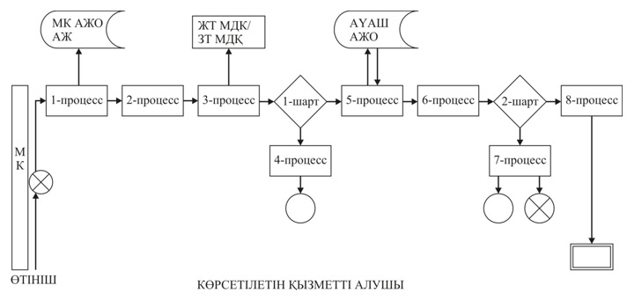

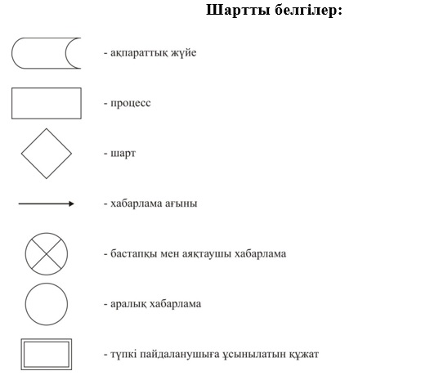

"Эскизді (эскиздік жобаны) келісуден өткізу"
мемлекеттік көрсетілетін қызмет регламентіне
2-қосымша
Мемлекеттік корпорациясы арқылы көрсетілген жағдайда мемлекеттік қызмет көрсетудің бизнес-процестерінің анықтамалығы

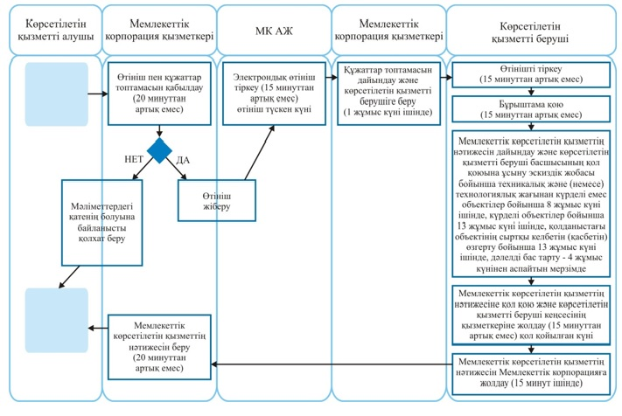

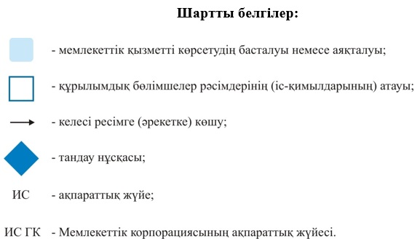

© 2012. Қазақстан Республикасы Әділет министрлігінің «Қазақстан Республикасының Заңнама және құқықтық ақпарат институты» ШЖҚ РМК

